МИНИСТЕРСТВО ОБРАЗОВАНИЯ И НАУКИ РОССИЙСКОЙ ФЕДЕРАЦИИ

«Сибирский государственный университет науки и технологий

имени академика М.Ф. Решетнева»

Отчет по лабораторной работе №5

Вариант: 9

Руководитель:

___________________ И. В. Василенко

(подпись)

________________________________

(оценка, дата)

Выполнил: Мазуров Александр

студент группы БПЭ 21-01

____________________ И.О. Фамилия

(подпись)

________________________________

(дата)

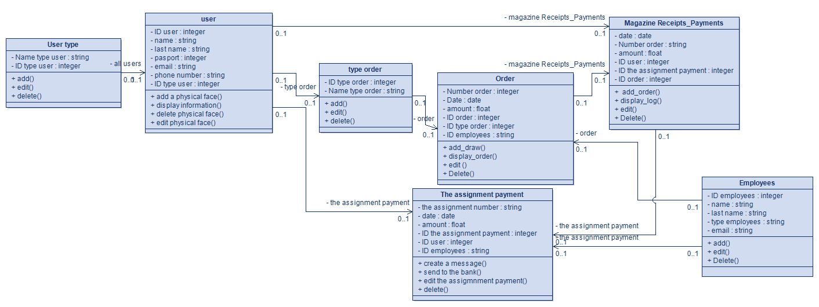

**User type – тип пользователя**

Name type user – имя типа пользователя

ID type user – ИД типа Пользователя

Add() – добавить

Edit() – редактировать

Delete() - удалить

**User – пользователь**

ID user – ИД пользователя

Name – имя

Last name – фамилия

Age – возраст

Email – электронная почта

Phone number – телефонный номер

Add a physical face() – добавить физическое лицо

Display information() – показать на экране запрашиваемую информацию

Delete physical face() – удалить физическое лицо из базы данных

Edit physical face() – редактировать физическое лицо

**Type order – тип ордера**

ID type order – ИД тип ордера

Name type order – имя типа ордера

Add() – добавить

Edit() – редактировать

Delete() - удалить

**order – ордер**

ID order – ИД ордера

Number order – номер ордера

Date – дата

Amount – сумма

ID type order – ИД тип ордера

**The assignment payment – платежное поручения**

The assignment number – платежный номер

Date – дата

Amount – сумма

ID user – ИД пользователя

ID the assignment payment – Ид платежного поручения

**Magazine receipts payments – журнал поступлений и платежей**

Number order – номер ордера

Date – дата

Amount – сумма

ID user – ИД пользователя

ID the assignment payment – Ид платежного поручения

ID order – ИД ордера

**Employees**

ID employees – ИД сотрудников

Name – имя сотрудника

Last name – фамилия сотрудника

Type employees – тип сотрудника

Email – почта сотрудника

Кассир

Форма по созданию приходного ордера

Отчет по операции

Касса

Принятие документов

Форма по созданию расходного ордера



2. Ввести данные клиента

1 открыть форму приходного ордера

3. Отправить приходный ордер

4. Сохранить данные операции в БД

6. Открывает форму расходный ордер

5. Выдача денежных средств

7. Отправить Расходный ордер

8. Сохранить данные операции в БД

Бухгалтер

Журнал поступлений и платежей

Принятие документов

форма создания платежного поручения



8. Закрыть журнал поступлений и платежей

4. закрыть форму

7. Отражает движение денежных средств контрагентов

5. Отражает движение денежных средств между счетами

3. отправить платежного поручения

6. Отражает движение денежных средств в кассе

2. подтвердить данные клиента

1 открыть форму платежного поручения